平潭進出～平潭+湄洲+泉州精彩5日遊
平潭~簡稱“嵐”，俗稱海壇，爲福建省管轄的綜合實驗區。平潭素有“千礁百島”之稱，主島海壇島爲全國第五大島，距省會福州市120公裏，與臺灣新竹僅距68海里，是中國大陸距臺灣最近處，是中國的“馬爾代夫”。平潭由以海壇島爲主的126個島嶼組成，平潭歷史悠久，島上還保留著大片海島原始建築，天風海濤，鑄就了海島絢麗多彩的旅遊風光。平潭以海濱沙灘和海蝕地貌爲兩大特色，素有“海濱沙灘冠九州”、“海蝕地貌甲天下”之美譽。風景名勝猶如散落的珍珠，半洋石帆、海壇天神、東海仙境、南寨石景、君山、將軍山、壇南灣、石頭村落等璀璨全島。平潭還是國家重點風景名勝區和國家自然遺産地，每年夏天吸引大批遊客前來度假。
★【海峽號】乘坐海峽兩岸最新最快的噴射雙翼船，只要3小時就能到對岸。在高達四公尺的海浪中都能保持平穩，船上還有吧臺及遊戲機，提供多種餐食飲料，甚至還有大型的免稅商店，讓您3個小時輕鬆度過！
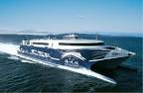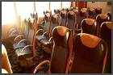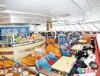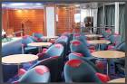
【參考航班】
航班/船班 | 出發城市 | 出發時間 | 抵達城市 | 抵達時間
海峽號 | 臺中港 | 14:30 | 平潭 | 17:30
海峽號 | 平潭 | 09:00 | 臺中港 | 12:00

第一天 臺灣 / 平潭【海壇古城、海壇府衙】
前往港口搭乘《海峽號》直駛由北京中央辦公室直接規劃的平潭島綜合實驗區！【平潭島】由126個島嶼組成，主島海壇島面積271平方公里，為中國第五大島，同時為離臺灣最近的陸地，2009年5月14日，國務院正式下發《關於支持福建省加快建設海峽西岸經濟區的若干意見》，海西經濟特區建設從區域戰略上升為國家戰略。同年7月底召開的福建省委八屆六次全會上正式作出了設立福州（平潭）綜合實驗區的決定，建立兩岸更加緊密合作交流的區域平臺，決議把平潭建設成為探索兩岸合作新模式的示範區。之後福建對平潭投資逐年增長，由2010年的100億元人民幣到2011年的303億元，十二五規劃期間更將達到2500億元的規模。抵達後赴中國首座海旅遊古城【海壇古城】在明清古建築群中體驗地道閩臺美食、品味中華國粹精華。參觀古城標志性建築【府衙】感受“穿越時空，明鏡高懸的府衙威儀。
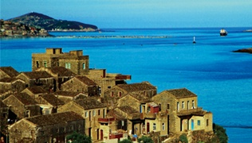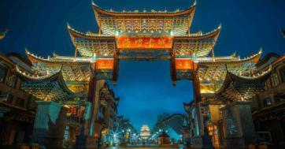
早餐：XXX | 午餐：不含午餐 | 晚餐：嵐島風味RMB50
住宿：閩航酒店

第二天 平潭 / 福州【林則徐紀念公園、三坊七巷、西湖公園、】/ 莆田
【三坊七巷】起於晉，成於唐五代，至明清鼎盛，古老的坊巷格局至今基本保留完整，是中國都市僅存的一塊里坊制度活化石。它由三個坊、七條巷和一條中軸街肆組成，分別是衣錦坊、文儒坊、光祿坊；楊橋巷、郎官巷、塔巷、黃巷、安民巷、宮巷、吉庇巷和南后街，因此自古就被稱為「三坊七巷」。
【西湖公園】位於市區西北部的湖濱路，距今已有1700多年的歷史，是福州迄今保存最完整的一座古典園林。晉太康三年時，郡守嚴高引西北諸山之水到此以灌溉農田，因其位於晉代城垣之西，所以稱西湖，後又經歷代擴建，始有今日之規模。西湖共有三座小島——開化嶼、謝坪嶼和窯角嶼。每年端午節，福州西湖都會舉行龍舟比賽，屆時，激烈壯觀的競渡場面會在廣闊的水天之間展開，陣陣的鑼鼓聲響則徹雲霄。另外，福建省博物館、美食展覽館也在西湖公園內。
【林則徐紀念公園】在福州市中心的澳門路上，原先是林則徐的祠堂，林則徐是福州人。該祠始建於清光緒三十一年（1905年），內多石刻石像，建築古樸。館內有一座正方形碑亭，內立三座青石碑，一為聖旨，一為禦賜祭文，一為禦賜碑文，均是林則徐卒時皇帝所賜，建祠時補鐫。1982年冬這裏被辟為林則徐紀念館，收藏著大量反映鴉片戰爭歷史背景的文物資料。
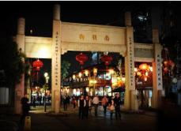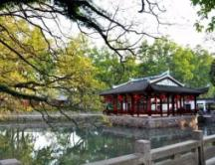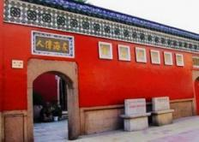
早餐：酒店享用 | 午餐：中式饗宴RMB40 | 晚餐：莆田風味RMB50
住宿：莆田東方國際大酒店

第三天 莆田（湄洲媽祖廟含電瓶車 媽祖出生地）/ 泉州（洛陽橋 塗門街夜市）
早餐後前往【媽祖出生地】也叫賢良港天後祖祠，位於福建省莆田秀嶼區忠門鎮，與湄洲島媽祖祖廟遙遙相望。賢良港又名“黃螺港”，今名港裡村，原為莆田縣忠門鎮所轄，現為湄洲灣北岸山亭鄉所轄。 賢良港天後祖祠裡供奉的是媽祖父母神像和宋代“異人妝塑”的媽祖神像，以及媽祖列祖列宗的牌位。據《天後志》記載，媽祖曾祖父“保吉公棄官隱居賢良港”，【湄洲島媽祖廟】傳說湄洲島是媽祖林默娘的家鄉，湄洲媽祖廟位於湄洲島的北端。初建於宋代雍熙四年，西元987年，是爲紀念媽祖而設立的，也是她羽化升天的地方，是世界上最早的媽祖廟。在文化大革命期間，媽祖廟幾乎全毀。1980年代以來，海內外信徒捐資對湄洲祖廟進行重修，廟宇現有建築基本上都是文革後重建的，也因為信徒的支持捐贈，現在已經形成錯落有致、輝煌壯麗的建築群，有海上香格里拉的美稱。
之後前往泉州參觀【洛陽橋】又名萬安橋。位於泉州城東13公里，是中國重點文物保護單位。它與北京的盧溝橋，河北的趙州橋，廣東的廣濟橋並稱爲中國古代四大名橋。【塗門街】又叫“土門街”，因傳儲存、輸送建造東西塔土石方而得名。塗門街位於泉州市區中心地帶，東起溫陵路，西至中山路，全長1005米，是集商貿、旅遊、文化等為一體的繁榮地段。
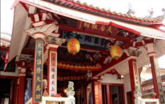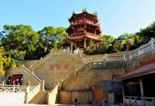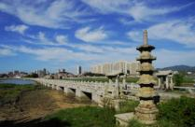
早餐：酒店享用 | 午餐：莆田風味餐 RMB40 | 晚餐：閩南風味RMB50
住宿：泉州華僑酒店

第四天 泉州（開元寺 閩臺緣博物館 南少林寺） / 平潭
【開元寺】是福建省內規模最大的佛教寺院，位於泉州市面上鯉城區西街，規模宏大，構築壯觀，景色優美。開元寺名揚海內外，曾與洛陽白馬寺、杭州靈隱寺、北京主濟寺齊名，被列爲全國重點寺院外佛門信徒、旅遊客衆、海外僑胞以及國際友人紛至遝來，膜拜觀瞻。
【閩臺緣博物館】博物館集收藏、展示、研究、交流和服務等功能為一體，是中宣部直接授予的愛國主義教育示範基地，團中央授予的全國青少年教育基地。同時也是研究大陸與臺灣關係史特別是閩臺關係史的重要學術機構。
【南少林寺】，原名“鎮國東禪少林寺”，位於泉州清源山餘脈東嶽山下。天壇之旁，南少林寺遺址仍依稀可辨。泉州南少林寺是一個龐大建築群體，東至東嶽山麓，西至東門護城河，南至東湖，北至伊斯蘭墓地。現存的東禪少林寺僅是泉州南少林寺的一小部分。
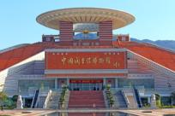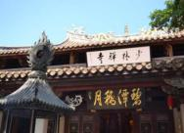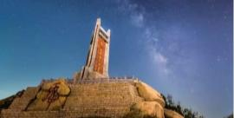
早餐：酒店享用 | 午餐：泉州風味餐 RMB40 | 晚餐：平潭風味RMB50
住宿：閩航酒店

第五天 平潭 / 臺灣 海峽號 0900/1200
早餐後搭船前往臺灣。結束此次令人懷念的福建之旅！期待下次的相見！
早餐：酒店享用 | 午餐：餐盒 | 晚餐：XXX
住宿：溫暖的家
《行程有時會因天候等因素而更動前後次序.交通、航班.食宿安排.…敬請見諒》

